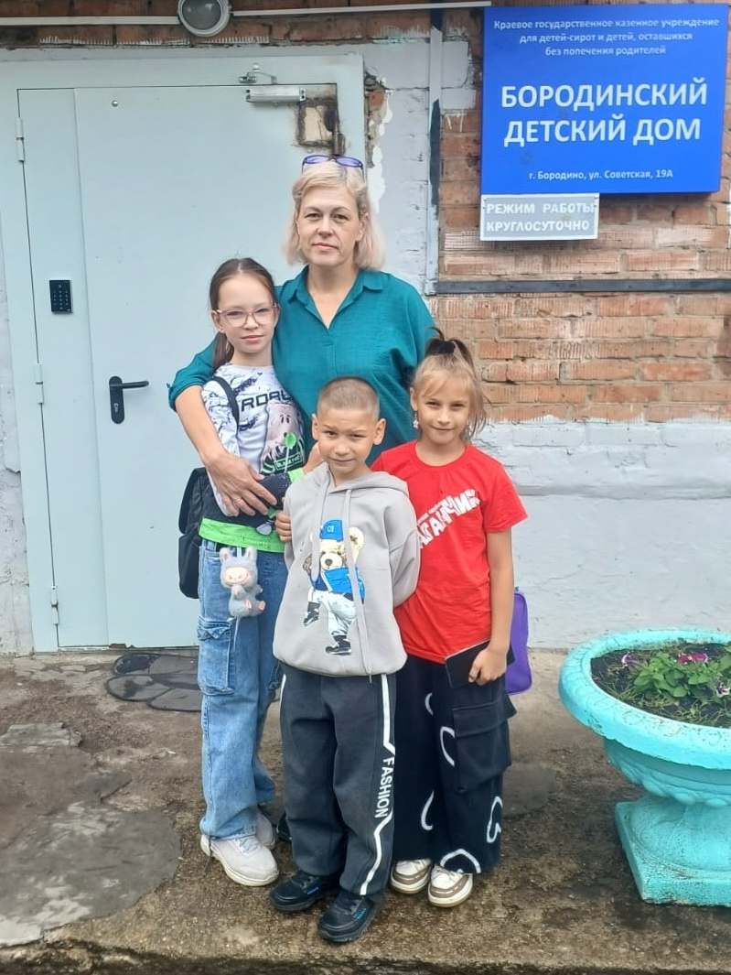
История Кирилла, Ани и Толи
История семьи Ивановых, развернувшаяся на фоне лишения родительских прав и последующих испытаний, является ярким примером того, как сложные жизненные обстоятельства могут повлиять на судьбы детей. Четыре года назад, в результате ненадлежащего исполнения родительских обязанностей, вызванного алкогольной зависимостью матери, Иванова Т.Ю., трое детей – Кирилл (13 лет), Анна (9 лет) и Анатолий (7 лет) – были изъяты из семьи и помещены в учреждение. На сегодняшний день мать, имея еще двоих малолетних детей, не проявляет интереса к судьбе старших, не выплачивает алименты, а отец в свидетельстве о рождении не значится.
Несмотря на тяжесть обстоятельств, дети демонстрируют удивительную стойкость и глубокую привязанность друг к другу. Они заботятся, переживают и поддерживают друг друга. Эта сформированная между ними связь – залог их будущего благополучия и основа для поиска оптимального решения их дальнейшего устройства.
Надеждой для детей стали их тетя и дядя, проживающие в Красноярске. Несмотря на то, что они сами воспитывают четверых детей и находятся в непростом финансовом положении, они активно поддерживают связь с племянниками, навещают их и дарят подарки. На протяжении трех лет они прилагали усилия для оформления опеки, но их жилищные условия пока не позволяют этого сделать.
В июне 2025 года появилась новая надежда в лице Петровых – молодой семьи, уже имеющей опыт воспитания двоих кровных и двоих опекаемых детей. Петровы демонстрируют высокий уровень вовлеченности в развитие детей, уделяя внимание их дополнительному образованию. Был оформлен гостевой режим для детей, который, казалось, открывал путь к их устройству. Однако, Кирилл, утверждал, что готов жить в семье своих тети и дяди. Кирилл видел, что младшим брату и сестре комфортнее в семье Петровых, и дал свое согласие на проживание Ани и Толи в другой семье. Их общение на этом не прекратилось, находясь в гостевой семье ребята продолжают общаться, как в телефонном режиме, так и лично.

